ГОСТ 21.513-83
Группа Ж01

ГОСУДАРСТВЕННЫЙ СТАНДАРТ СОЮЗА ССР

СИСТЕМА ПРОЕКТНОЙ ДОКУМЕНТАЦИИ ДЛЯ СТРОИТЕЛЬСТВА
АНТИКОРРОЗИОННАЯ ЗАЩИТА КОНСТРУКЦИЙ ЗДАНИЙ И СООРУЖЕНИЙ
Рабочие чертежи
System of building design documents. Anticorrosive protection of building structures. Working drawings

Дата введения 1984-07-01

ИНФОРМАЦИОННЫЕ ДАННЫЕ

Постановлением Государственного комитета СССР по делам строительства от 14 октября 1983 г. N 258 срок введения установлен с 01.07.84
Переиздание. Декабрь 1984 г.
Настоящий стандарт устанавливает состав и правила выполнения рабочих чертежей антикоррозионной защиты конструкций зданий и сооружений (основной комплект рабочих чертежей марки АЗ) всех отраслей промышленности и народного хозяйства.
Стандарт не распространяется на рабочие чертежи антикоррозионной защиты, осуществляемой в процессе изготовления элементов конструкций (первичная защита).
1. ОБЩИЕ ПОЛОЖЕНИЯ

1.1. Рабочие чертежи антикоррозионной защиты конструкций зданий и сооружений (далее именуемые рабочими чертежами антикоррозионной защиты) выполняют в соответствии с требованиями настоящего стандарта и других стандартов системы проектной документации для строительства.
1.2. При воздействии слабоагрессивных сред на конструкции зданий и сооружений указания по антикоррозионной защите приводят в общих данных по рабочим чертежам соответствующей марки.
1.3. В состав основного комплекта рабочих чертежей марки АЗ включают:
общие данные по рабочим чертежам;
рабочие чертежи антикоррозионной защиты;
ведомость объемов антикоррозионных работ по объектам защиты.
2. ОБЩИЕ ДАННЫЕ ПО РАБОЧИМ ЧЕРТЕЖАМ
2.1. В составе общих данных по рабочим чертежам основного комплекта марки АЗ дополнительно к ГОСТ 21.102-79* в таблице по форме 1 приводят данные, характеризующие условия эксплуатации конструкций зданий и сооружений.
________________
* На территории Российской Федерации документ не действует. Действует ГОСТ Р 21.1101-2013, здесь и далее по тексту. - Примечание изготовителя базы данных.
Форма 1

Условия эксплуатации конструкций зданий и сооружений
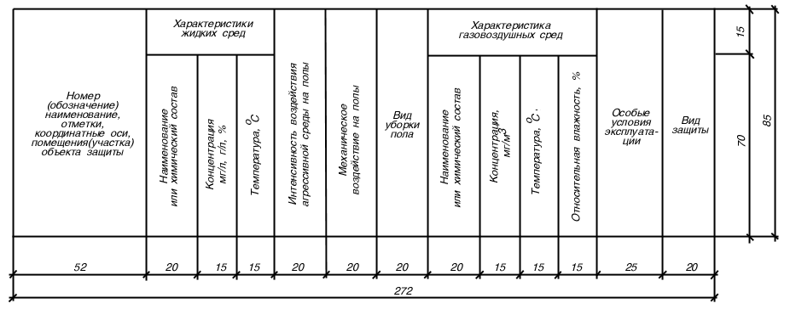

В графах таблицы указывают:
в графе "Номер (обозначение), наименование, отметки, координационные оси помещения (участка), объекта защиты" - наименование и номер защищаемых помещений, участков зданий (сооружений), обозначение объекта защиты, координационные оси, между которыми расположен объект защиты, его габаритные размеры, высотные отметки, марки систем вентиляции;
в графах "Характеристика жидких сред" - наименование или химический состав по компонентам, их концентрацию (мг/л, г/л, %) и температуру (°С);
в графах "Интенсивность воздействия агрессивной среды на полы", "Механическое воздействие на полы" и "Вид уборки пола" - данные, характеризующие воздействие на полы, в соответствии с наименованием граф;
в графах "Характеристика газовоздушных сред" - наименование или химический состав по компонентам агрессивных газов, их концентрацию (мг/м) или группу агрессивности газов, температуру (°С), относительную влажность (%);
в графе "Особые условия эксплуатации" - особые условия эксплуатации. Например:
для полов - воздействие тведых агрессивных сред, диэлектричность, безыскровость, беспыльность;
для несущих и ограждающих конструкций - воздействие жидких и твердых агрессивных сред, несорбируемость, возможность периодического смыва загрязнений с конструкций;
для каналов, тоннелей, емкостных и других сооружений, систем вентиляции - матерал размещаемых в них трубопроводов; способы их соединений и укладки; тип сооружений (проходные, непроходные, наливные, вентилируемые); возможный уровень заполнения; способ уборки проливов; возможность образования конденсата и способ его удаления; наличие абразивных примесей, механических воздействий, перемешивающих устройств, гидро- или теплоизоляции, давления или разрежения; место установки;
в графе "Вид защиты":
для пола - тип защиты пола в соответствии с экспликацией полов;
для несущих и ограждающих конструкций, каналов, тоннелей, емкостных и других сооружений, систем вентиляции - номер чертежа, на котором показана конструкция антикоррозионной защиты.
Пример заполнения таблицы по форме 1 приведен в справочном приложении 1.
2.2. В общих указаниях в дополнение к ГОСТ 21.102-79 приводят:
перечень нормативных документов и технологических инструкций, на основании которых производят работы по антикоррозионной защите;
требования по выполнению антикоррозионных работ, монтажу элементов конструкций, подлежащих защите, контролю качества антикоррозионных покрытий, технике безопасности и противопожарным мероприятиям.
3. РАБОЧИЕ ЧЕРТЕЖИ АНТИКОРРОЗИОННОЙ ЗАЩИТЫ

3.1. Рабочие чертежи антикоррозионной защиты включают:
планы подземных конструкций зданий (сооружений);
планы полов помещений (участков);
планы и разрезы фундаментов под оборудование, лотков, приямков, а также каналов, тоннелей и других сооружений;
схемы систем вентиляции;
сечения и узлы антикоррозионной защиты конструкций.
3.2. Масштабы изображений принимают по ГОСТ 2.302-68:
планы подземных конструкций зданий (сооружений) | 1:200-1:400
планы полов помещений (участков) | 1:100-1:200
планы и разрезы фундаментов под оборудование, лотков, приямков, а также каналов, тоннелей и других сооружений | 1:20-1:200
сечения и узлы антикоррозионной защиты конструкций | 1:2-1:20

3.3. На планах подземных конструкций здания (сооружения) указывают элементы конструкций (схематично), а также:
координационные оси;
зоны антикоррозионной защиты;
ссылки на сечения или узлы антикоррозионной защиты конструкций.
Пример выполнения плана подземных конструкций приведен на черт.1.

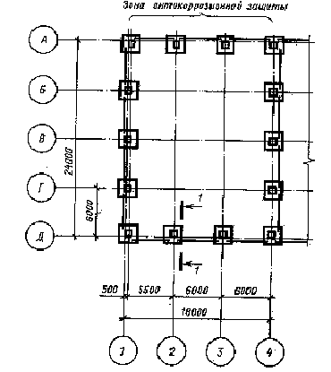

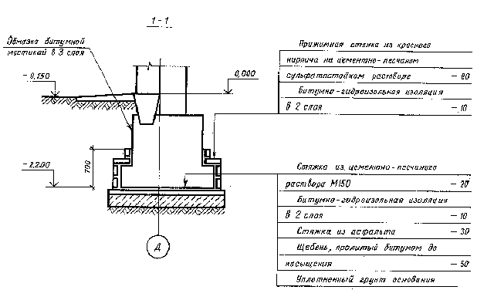
Черт.1

На листе, где помещен план подземных конструкций, приводят гидрогеологические данные в таблице по форме 2.

Форма 2
Гидрогеологические данные
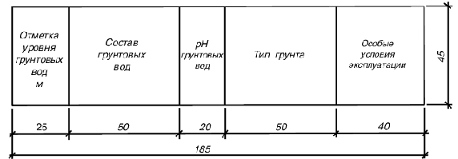

В графах таблицы указывают:
в графе "Состав грунтовых вод" - наименование или химический состав грунтовых вод (словами или химическими формулами);
в графе "Особые условия эксплуатации" - прогнозируемая максимальная отметка уровня поднятия грунтовых вод, вероятность их загрязнения, глубина заложения фундаментов здания (сооружения).
Пример заполнения таблицы по форме 2 приведен в справочном приложении 2.
При ограниченной номенклатуре элементов подземных несущих конструкций допускается план подземных конструкций не выполнять, таблицу по форме 2 помещать на листе общих данных по рабочим чертежам.
3.4. Планы полов помещений (участков) выполняют по ГОСТ 21.501-80* с учетом следующих дополнительных требований:
________________
* На территории Российской Федерации документ не действует. Действует ГОСТ 21.501-2011. - Примечание изготовителя базы данных.
типы полов и номера помещений (участков) проставляют в кружках диаметром 10 мм, разделенных горизонтальной линией.
Над линией указывают римской цифрой тип пола, под линией - арабской цифрой номер помещения (участка).
Примечание. При отсутствии на архитктурно-строительных чертежах номеров помещений их проставляют на чертежах марки АЗ. Отдельным участкам помещения с различными агрессивными средами допускается присваивать обозначение, состоящее из номера помещения и буквенного индекса.
На листе, где помещены планы полов, приводят данные по антикоррозионной защите несущих и ограждающих конструкций зданий и сооружений в таблице по форме 3.

Форма 3
Антикоррозионная защита несущих и ограждающих конструкций зданий и сооружений
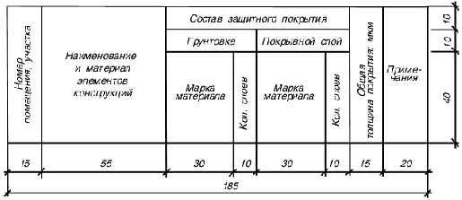

Пример заполнения таблицы по форме 3 приведен в справочном приложении 3.
3.5. На планах фундаментов под оборудование, лотков, приямков, каналов, тоннелей и других сооружений указывают:
координационные оси;
уклоны полов, лотков, каналов, тоннелей;
габаритные размеры лотков, приямков, каналов, тоннелей и других элементов здания (сооружения), а также высотные отметки фундаментов под оборудование, отметки дна лотков, приямков, каналов и тоннелей;
ссылки на сечения и узлы антикоррозионной защиты конструкций.
Пример выполнения плана приведен на черт.2.
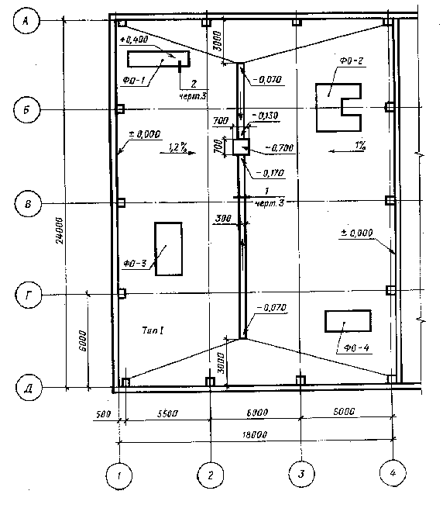
Черт.2
На листе, где помещен план, в таблице по форме 4 приводят данные об агрессивных воздействиях на фундаменты под оборудование.
Форма 4
Агрессивные воздействия на фундаменты под оборудование
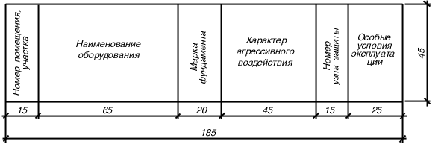

В графе "Особые условия эксплуатации" таблицы указывают способ установки оборудования (например: на плите, на раме).
Пример заполнения таблицы по форме 4 приведен в справочном приложении 4.
При большой насыщенности плана строительными элементами допускается планы каналов, тоннелей, емкостей и т.п. помещать на отдельных листах.
3.6. На схемах систем вентиляции (местных отсосов) указывают:
воздуховоды - толстой сплошной основной линией;
диаметры или размеры сечений воздуховодов - на полке линии-выноски;
отметки уровня осей круглых и низа прямоугольных воздуховодов и другие отметки, характерные для систем вентиляции;
контуры технологического оборудования, имеющего местные отсосы (в сложных случаях), - тонкой сплошной линией;
местные отсосы;
вид соединения воздуховодов;
обозначения (марка, номер) систем вентиляции;
ссылки на узлы антикоррозионной защиты.
Схемы систем общеобменной вентиляции, подлежащих антикоррозионной защите, не выполняют, а приводят только узлы антикоррозионной защиты этих систем и их номера.
3.7. Чертежи узлов выполняют на характерные элементы антикоррозионной защиты.
На чертежах узлов указывают конструкцию антикоррозионной защиты (черт.3).
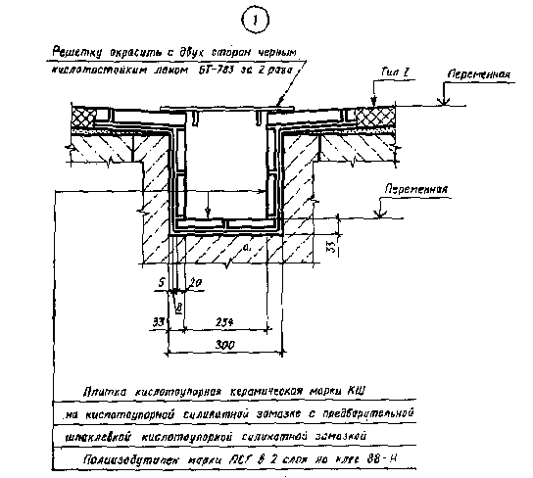

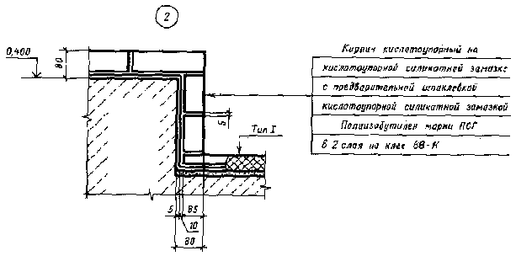

Черт.3
4. ВЕДОМОСТЬ ОБЪЕМОВ АНТИКОРРОЗИОННЫХ РАБОТ ПО ОБЪЕКТАМ ЗАЩИТЫ

4.1. Ведомость объемов антикоррозионных работ по объектам защиты выполняют по форме 5.
Форма 5

Ведомость объемов антикоррозионных работ по объектам защиты
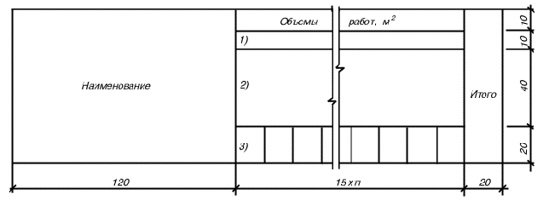

В подзаголовках указывают:
в подзаголовке 1) - отметки пола (дна) объктов защиты;
в подзаголовке 2) - наименование и расположение (координационные оси) защищаемых помещений (участков), объектов защиты;
в подзаголовках 3) - наименование защищаемых элементов конструкций.
Количество граф зависит от количества объектов защиты и видов защищаемых элементов конструкций.
Пример оформления ведомости приведен в справочном приложении 5.
ПРИЛОЖЕНИЕ 1
Справочное
Пример заполнения таблицы условий эксплуатации конструкций зданий и сооружений

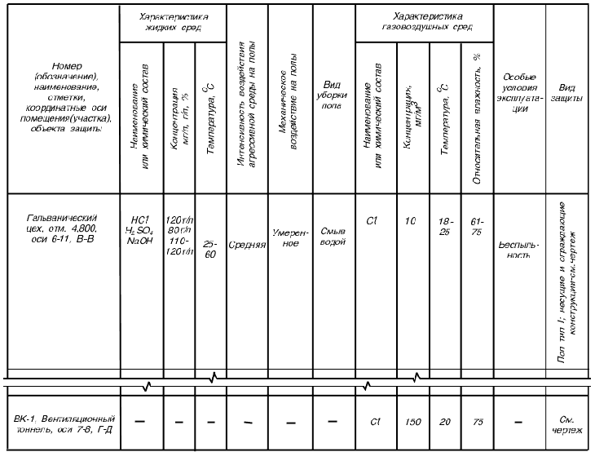

ПРИЛОЖЕНИЕ 2
Справочное
Пример заполнения таблицы гидрогеологических данных

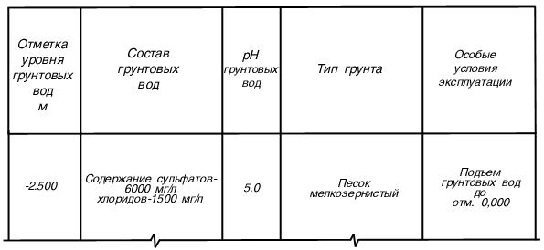

ПРИЛОЖЕНИЕ 3
Справочное

Пример заполнения таблицы антикоррозионной защиты несущих и ограждающих конструкций зданий и сооружений
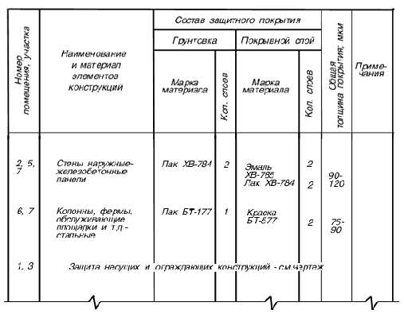

ПРИЛОЖЕНИЕ 4
Справочное

Пример заполнения таблицы агрессивных воздействий на фундаменты под оборудование

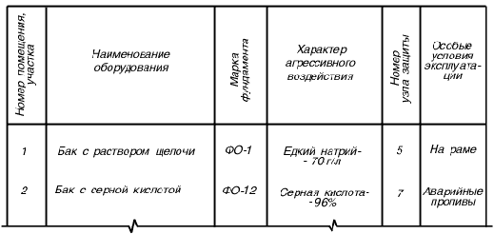

ПРИЛОЖЕНИЕ 5
Справочное

Пример оформления ведомости объемов антикоррозионных работ по объектам защиты

Наименование | Объемы работ, м
 | Отметка 0,000 |  |  |  |  | Отметка 4,800 |  |  | Итого
 | Склад кислот 7-9; Р-С |  |  | Кладовая химикатов 12-13; А-В |  | Гальванический цех 6-11; Б-Е
 | Пол | Приямок |  | Пол | Лоток | Пол | Лоток
Оклейка полиизобутиленом марки ПСГ толщиной 2,5 мм в 2 слоя на клее 88-Н | 10 | 4 |  | 8 | 2 | 95 | 18 |  | 137
Облицовка кислотоупорной керамической плиткой марки КШ толщиной 20 мм на андезитовой замазке с разделкой швов замазкой арзамит-5 | - | - |  | - | - | 105 | 20 |  | 125
Облицовка кислотоупорной керамической плиткой марки КШ толщиной 20 мм на андезитовой замазке | 12 | 5 |  | 10 | 3 | - | - |  | 30

Электронный текст документа
подготовлен ЗАО "Кодекс" и сверен по:
официальное издание
М.: Издательство стандартов, 1985

